天地逍遙 | 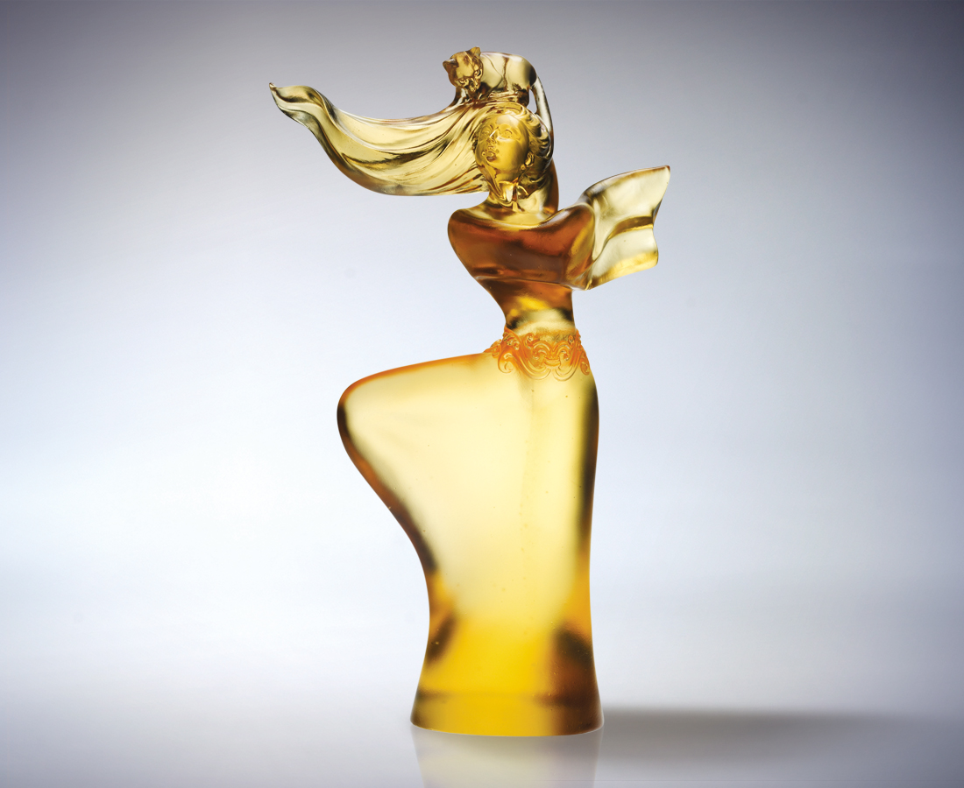
起舞
沿著貓的屏息輕巧
敏覺
角落方寸 無數萬變訊息
牆內室外 無邊悠然自得
而放開感官 掌握平衡
為自己的設身處地
擺動天地共榮的逍遙
Vivid Freedom
Step Nimble as a cat Feel The variety of messages in the corner In the walls and outside, where freedom prevails Keen the senses and find the balance To establish the territory For the genuine harmonious openness

編號 | 1562478 | No | 1562478
名稱 | 天地逍遙 | Name | Vivid Freedom
顏色 | 琥 | Color
尺寸 | 8.5 * 13.6 * 22.2 | Size | 8.5 * 13.6 * 22.2
重量 | 0.9 | Weight | 0.9
限量 | O | Limited Edition | O
售價 | NT$ 12860 | Price | NT$ 12860
 | RMB$ 3222 |  | RMB$ 3222

